“到云”项目
软件需求分析说明书

2021年03月07日

文档修改记录
日期 | 版本 | 修改内容

文档链接: https://github.com/ChenBattle/weiProject

目录
1引言 3
1.1目的 3
1.2背景 3
1.3定义 3
1.4版本 4
2项目概述 4
2.1产品结构图 4
2.2产品信息结构图 5
2.3用户 5
2.4业务流程 7
3功能需求 7
3.1登录/注册 7
3.1.1 登录 7
3.1.2 注册 8
3.1.3 找回密码 8
3.2 管理员 9
3.2.1 用户管理 9
3.2.2 班课管理 10
3.3 教师 10
3.3.1 班课管理 10
4非功能需求 11
4.1 性能需求 11
4.2 安全性需求 11
4.2.1 权限控制 11
4.2.2 重要数据加密 12
4.2.3 数据备份 12
4.2.4 记录日志 12
4.3 可用性需求 12
4.3.1 方便操作，操作流程合理 12
4.3.2 没有计算机/手机使用经验 12
4.3.3 控制必录入项 13
4.3.4 容错能力 13
4.3.5 操作时有必要的提示信息 13
4.3.6 用户可自定义 13
4.4 其他要求 13

1引言

1.1目的
本文档旨在为到云APP的设计与编程提供文档说明。该文档主要作为确认需求以及系统分析设计的依据，将产品交互设计思路清晰的展现给开发人员，便于开发人员快速理解该产品的需求，功能，交互方式等。在本文中，我们将使用较为精准的语言对本次设计的模型进行描述，以供开发人员在实际操作中进行查阅。

1.2背景
随着信息技术的不断发展，教学方式从以前的线下教学逐步转变为线上和线下教学相结合的模式转变，尤其是在疫情期间，线上的教学模式越来越受到人们的重视，线上教学的模式也突破了传统的学习模式的弊端，学生只需通过移动互联终端设备就可以随时随地进行自主学习，大大提高了学习效率，因此，线上学习使得学习者能够在学习中更好的进行自我发展。
到云APP是专门为移动环境下的教学而设计的，集学生的考勤，作业的发布与提交等功能为一体的线上系统，旨在为教师和学生搭建一个线上教学沟通的平台。让教学更轻松、自由、有趣；微小化、碎片化、社会化、协作化、情景化和个性化的学习特点能有效弥补传统教学中学生学习被动的弊端，促进学生转变学习方式，逐步提升学习能动性。

1.3定义
账号密码登录 | 用户用注册的手机号和密码登录APP
我的 | 到云APP用户中心
课程圈 | 以课程为中心，汇聚全国教师、学生探讨教学问题
我的空间 | 记录教学和学习过程的空间
移动端 | 用户所持移动设备
服务端 | 服务端是为客户端服务的，服务的内容诸如向客户端提供资源，保存客户端数据。

1.4版本
Version 1.0

2项目概述

2.1产品结构图
本次设计中产品结构主要分为三大类，其中全局功能属于所有系统使用者共享的功能；管理员功能则提供给最高权限用户进行系统信息的管理；角色相关功能则提供给一般用户进行系统正常功能的使用。具体的产品结构图如下：

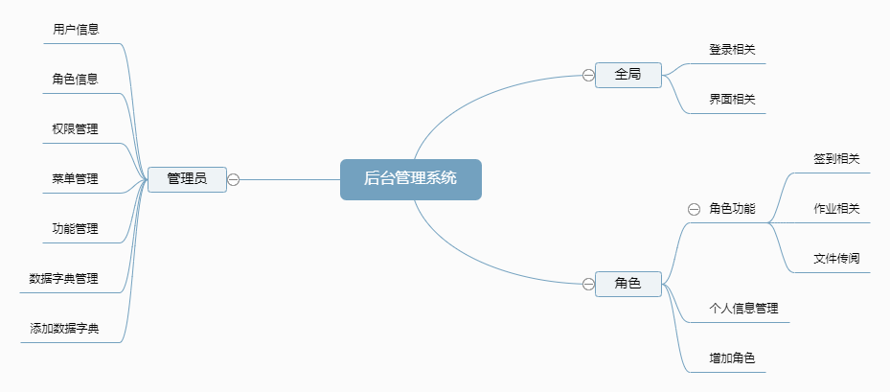
图2.1 产品结构图

2.2产品信息结构图
信息结构体旨在回答“系统做什么”的问题，确保将来开发出来的软件产品能够真正满足用户的需要。本次设计中，后台系统主要起到的作用就是对整个设计的一些系统功能进行管理，本次设计中的后台管理系统，在信息结构中只有“信息”这一项。因此，具体的信息结构图如下：
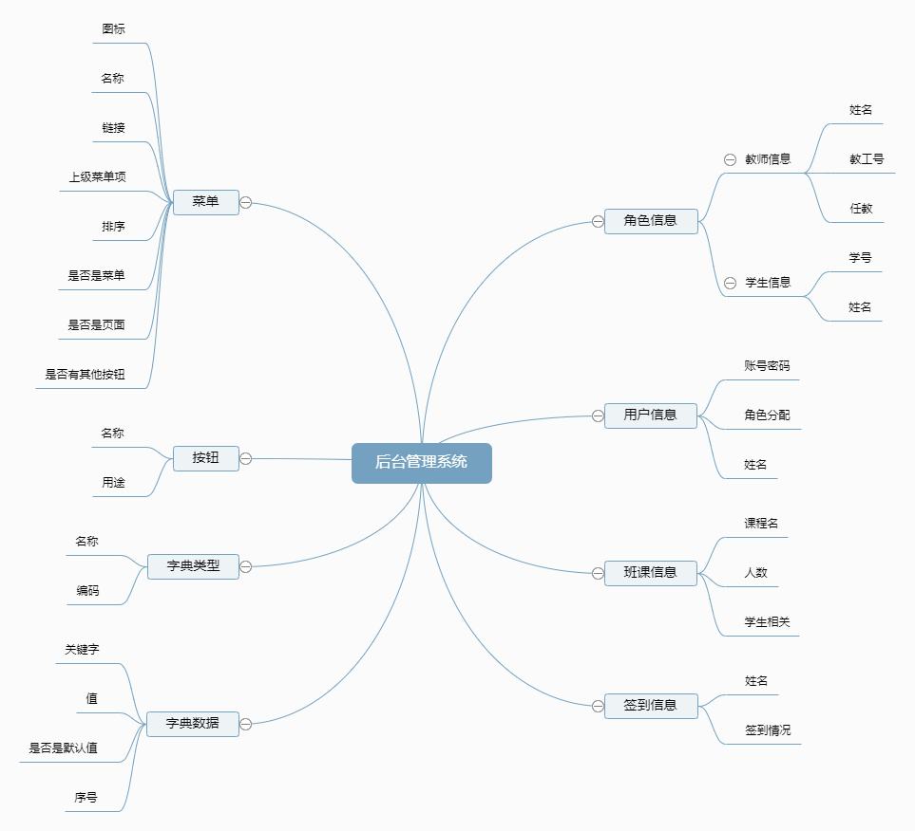
图2.2 产品信息结构图

2.3用户
用户模块主要完成了以下几点内容：用户的注册、菜单的管理、用户个人信息、用户角色分配、角色权限设置、角色相关功能。
用户主要分为管理员与客户，而客户又被细分为教师与学生。其中管理员使用本系统主要是用来对其它用户信息进行操作，进行权限分配，同时监督并查找异常情况。客户方面，教师使用本系统进行教学，以及相关任务的分配与评定；对于学生，则是使用该系统来完成教师所提供的任务。
使用者名称 |  | 对系统的需求
管理员 |  | 进行基础信息的管理，以及系统监察
客户 | 教师 | 进行教学任务的发布与评定
客户 | 学生 | 进行教学任务的完成
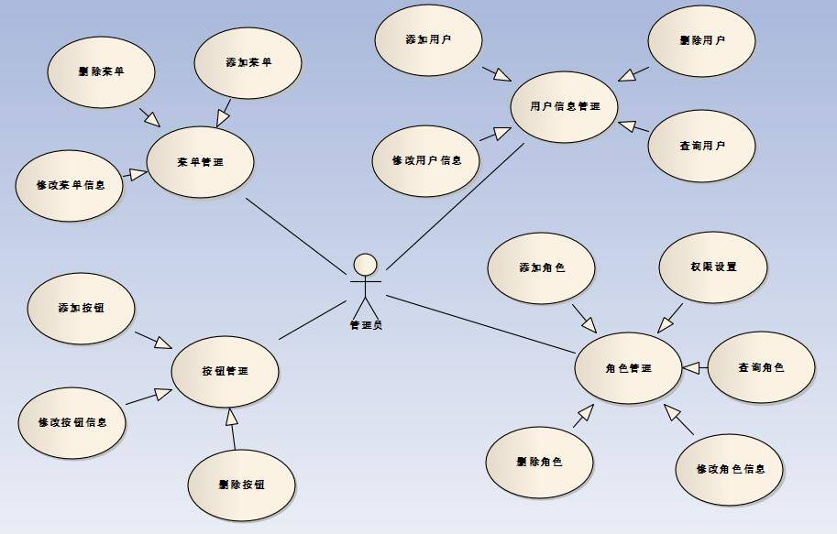
图2.3a 管理员模块用例图
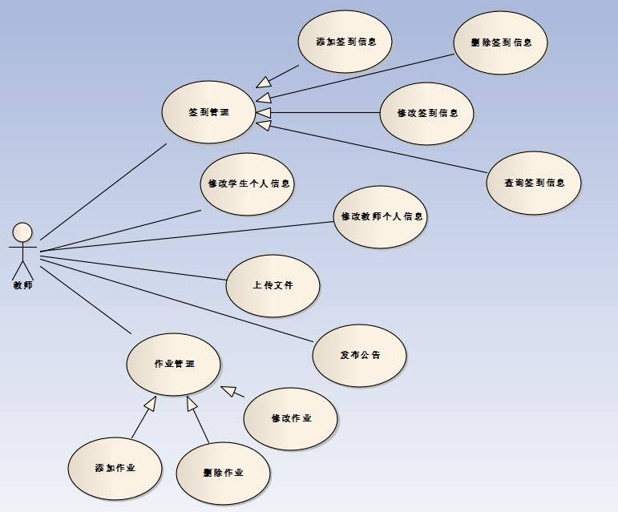
图2.3b 教师模块用例图

2.4业务流程
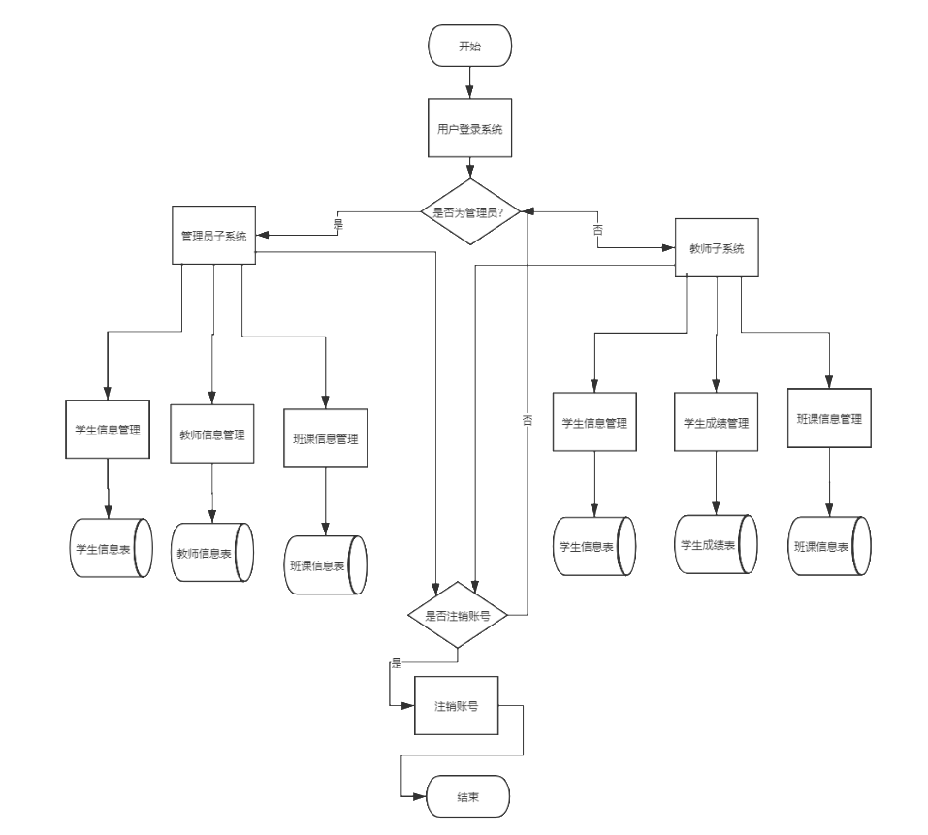
图2.4 业务流程图

3功能需求

3.1登录/注册

3.1.1 登录
- 用户场景：用户在未登录的状态下打开到云后台管理系统，需要进行用户身份认证
- 优先级：高
- 输入/前置条件：用户在未登录的状态下打开到云后台管理系统
- 页面逻辑：
- 输入正确的手机号或邮箱账号和密码
- 登录按钮，检查用户输入的账号信息是否正确，正确则执行登录操作，错误提示用户
- 注册账号按钮，切换到账号注册页面
- 找回密码按钮，切换到找回密码页面
- 输出/后置条件：
  - 输入正确的账号和密码点击【登录】按钮则登陆成功，跳转到后台管理系统主页
  - 点击【注册账号】按钮切换到账号注册页面
  - 点击【找回密码】按钮切换到找回密码页面

3.1.2 注册
- 用户场景：用户在未登录的状态下打开到云后台管理系统，点击【注册账号】按钮
- 优先级：高
- 输入/前置条件：用户在未登录的状态下在登陆页面点击【注册账号】按钮
- 页面逻辑：
- 输入符合规范的手机号、用户名、密码
- 注册按钮，检查用户输入的手机号、用户名、密码是否符合规范，正确则执行注册操作，错误则提示用户
- 输出/后置条件：
- 点击【注册】按钮，如果用户填写的信息符合规范，且注册成功则跳转到后台管理系统主页
- 当用户输入的信息错误时给出相应提示

3.1.3 找回密码
- 用户场景：用户打开到云后台管理系统未登录的状态下在登录页面点击【找回密码】按钮
- 优先级：低
- 输入/前置条件：用户在未登录的状态下打开到云后台管理系统，在登陆页面点击【找回密码】按钮
- 页面逻辑：
- 输入手机号，点击【确定】按钮后向手机号发送验证码短信，通过验证码重置密码
- 可返回登陆页面
- 输出/后置条件：
- 用户输入手机号码存在错误给出相应提示
- 点击【确定】按钮，向用户手机发送验证码短信
- 点击【返回】按钮返回登录页面

3.2 管理员

3.2.1 用户管理
- 用户场景：管理员对系统中所有的用户进行管理，包括增加、删除、修改资料、查询等功能
- 优先级：高
- 输入/前置条件：用户登录到云后台管理系统，且用户身份为管理员，点击【用户管理】菜单
- 页面逻辑：
- 新增用户，跳转到新增用户页面
- 删除用户，弹出提示框询问用户是否确认删除
- 查询用户，根据用户输入的关键词查询相应的用户
- 修改用户，跳转到用户资料修改页面
- 输出/后置条件：
- 点击【新增用户】跳转到新增用户页面
- 点击【删除用户】，弹出提示框让管理员确认是否删除该用户，确认删除则删除对应用户，否则不执行操作
- 点击【查询用户】，根据用户输入的关键词查询系统中的相应用户
- 点击【修改用户】跳转到用户资料修改页面

3.2.2 班课管理
- 用户场景：管理员对系统中所有的班课进行管理，包括增加、删除、修改资料、查询等功能
- 优先级：高
- 输入/前置条件：用户登录到云后台管理系统，且用户身份为管理员，点击【班课管理】菜单
- 页面逻辑：
- 新增班课，跳转到新增班课页面
- 删除班课，弹出提示框询问管理员是否确认删除该班课
- 查询班课，根据用户输入的关键词查询系统中相应的班课
- 修改班课，跳转到班课资料修改页面
- 输出/后置条件：
- 点击【新增班课】跳转到新增班课页面
- 点击【删除班课】，弹出提示框让管理员确认是否删除该班课，确认删除则删除对应班课，否则不执行操作
- 点击【查询班课】，根据管理员输入的关键词查询系统中的相应班课
- 点击【修改班课】跳转到班课资料修改页面

3.3 教师

3.3.1 班课管理
- 用户场景：教师对自己所创建的班课进行管理，包括增加、删除、修改资料、查询等功能
- 优先级：高
- 输入/前置条件：用户登录到云后台管理系统，且用户身份为教师，点击【班课管理】菜单
- 页面逻辑：
- 新增班课，跳转到新增班课页面
- 删除班课，弹出提示框询问教师是否确认删除该班课
- 查询班课，根据用户输入的关键词查询系统中相应的班课
- 修改班课，跳转到班课资料修改页面
- 输出/后置条件：
- 点击【新增班课】跳转到新增班课页面
- 点击【删除班课】，弹出提示框让教师确认是否删除该班课，确认删除则删除对应班课，否则不执行操作
- 点击【查询班课】，根据教师输入的关键词查询教师所创建的班课里相应的班课
- 点击【修改班课】跳转到班课资料修改页面

4非功能需求

4.1 性能需求
在95％的情况下，一般时段响应时间不超过1.5秒，高峰时段不超过4秒; 定位系统从点击到第一个界面显示出来所需要的时间不得超过300毫秒。登录响应时间在2秒内，刷新栏目响应时间在2秒内，刷新条目分页列表响应时间2秒内，打开信息条目响应时间1秒内，刷新部门、人员列表响应时间2秒内。
能够同时支持200-500名用户（学生+教师）同时在线，系统可以同时满足1,000个用户请求。

4.2 安全性需求

4.2.1 权限控制
根据不同用户角色，设置相应权限，没有权限的用户禁止使用系统。学生只能进入自己的班级进行签到、举手、参与话题讨论等操作；教师可以对自己开设班级的学生设置签到手势、话题等；后台管理人员进入对应的管理平台，对平台进行统计以及其他用户操作，普通学生及教师用户无权限进入系统管理平台。

4.2.2 重要数据加密
系统对一些重要的数据按一定的算法进行加密，不使用明文进行用户隐私方面的信息传递，对用户密码等重要数据进行加密传输。

4.2.3 数据备份
对系统数据进行数据的备份和恢复，以防止数据的破坏和丢失带来的后果。特别的，对Redis缓存数据库进行配置，保证数据定期持久化，并同时同步到持久化数据库中，保证用户及系统信息不会丢失。

4.2.4 记录日志
系统能够记录系统运行过程中发生的所有错误，包括本机错误和网络错误。这些错误信息方便查找错误原因，分析系统瓶颈。日志同时记录用户的关键操作信息。提供给管理员相应系统日志的查询接口。

4.3 可用性需求

4.3.1 方便操作，操作流程合理
从用户使用体验出发，设计良好的UI界面，界面保证整洁美观，帮助提升用户体验。软件的各项操作符合绝大多数相应用户的使用习惯，数据展示界面保证直观、简洁，遵循行业内其他类似软件的设计规范。

4.3.2 没有计算机/手机使用经验
使用经验较少或较多的用户均能方便地使用本软件系统，保证初次使用软件的学生和使用计算机和手机经验少的用户能够快速上手。

4.3.3 控制必录入项
本系统对于需要用户录入信息的项目，进行输入合法性及必输性的校验，确保用户录入完整有效的信息，当用户输入错误或无效信息时，系统提供相应的错误信息，在界面醒目且合适的位置进行提示，同时对必录入项目进行统一的提示，保证用户能够清楚地知道系统需要输入什么信息以及输入何种格式的信息。

4.3.4 容错能力
系统具有一定的容错和抗干扰能力，在非硬件故障或非通讯故障时，系统能够保证正常运行，并由足够的提示信息帮助用户有效正确地使用系统，系统出现不可避免的故障或需要维护时，能够及时提示用户。

4.3.5 操作时有必要的提示信息
例如进行删除操作时，系统可弹出确认提示框，用户点击确认后，系统才执行删除操作，删除后可直接返回相关页面；在需要输入信息的位置对需要输入的数据内容及格式进行相应的直观解释。

4.3.6 用户可自定义
为了满足业务的不断变化，一些重要参数可以灵活配置。

4.4 其他要求
1、兼容多浏览器。
2、系统安装方便，更新方便。
3、兼容多种移动设备。
4、保护用户设备信息和个人隐私。
5、系统易于维护。

